|  |  |  |
| --- | --- | --- |
|  | ***ISTITUTO STATALE D’ISTRUZIONE SECONDARIA SUPERIORE “G.B.NOVELLI”***  Liceo delle Scienze Umane - Liceo Linguistico - Liceo delle Scienze Umane opzione economico sociale  Istituto Professionale Abbigliamento e Moda - Istituto Professionale per i Servizi Socio Sanitari  Istituto Professionale Servizi per l’Enogastronomia e l’Ospitalità Alberghiera  Via G.B. Novelli, N° 1 81025 **MARCIANISE** (CE**)**  Codice Fiscale : 80102490614 **–** Distretto Scolastico n° 14  Segr. Tel :0823/511909 – Fax 0823511834 Vicedirigenza Tel :0823-580019  Tel Dirigente Scolastico : 0823/511863  **E-mail :** [ceis01100n@istruzione.it](mailto:ceis01100n@istruzione.it) E-mail certificata: [ceis01100n@pec.istruzione.it](mailto:ceis01100n@pec.istruzione.it) |  |

**A Tutti i Docenti in servizio sulle classi Prime dei Professionali**

**ISISS “G. B. Novelli” a.s. 2018/2019**

**Alla DSGA**

**Avviso di pubblicazione**

**OGGETTO: Pubblicazione sul Registro elettronico del Format relativo alla programmazione di Classe per i Consigli delle Classi Prime dei Professionali**

Si rende noto che in data odierna viene pubblicato in formato digitale sul **Registro Elettronico** nella sezione "Condivisione Documenti" alla voce "Area Docenti", docente : Raucci Giulio , il format relativo alle programmazioni di Classe per i Consigli delle **Classi Prime dei Professionali.**

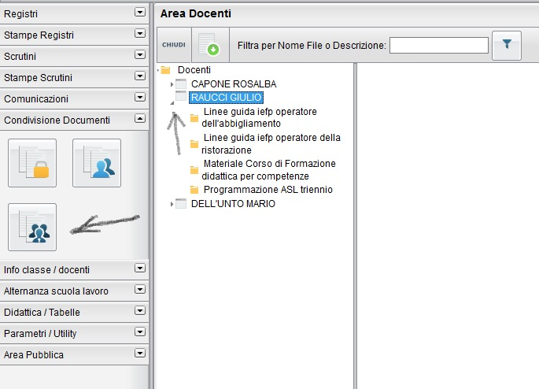

Marcianise, 06/12/2018

IL DIRIGENTE SCOLASTICO

Prof.ssa Emma Marchitto